Consultar Habilidades
Sistema | SIGRH
Módulo | Capacitação
Usuários | Gestores de Capacitação
Perfil | Gestor de Capacitação
Última Atualização | ver('', false);
Esta funcionalidade permite que o usuário possa consultar as habilidades de um servidor por área de abrangência e suas sub-áreas. Os responsáveis por esta operação trabalham com capacitação.
Para iniciar a operação, acesse o SIGRH → Módulos -> Capacitação → Operações → Instrutor → Habilidades → Consultar .
A seguinte página será gerada pelo sistema:
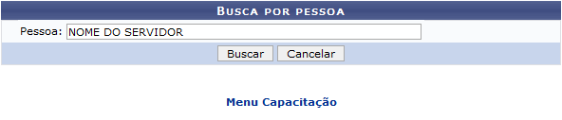Figura 1: Busca por Pessoa
Caso o usuário desista da operação, clique em Cancelar. Esta mesma função será válida sempre que a opção estiver presente.
Para voltar para a tela inicial do módulo capacitação, clique no link . Esta operação será válida sempre que estiver disponível.
Para iniciar a busca, o usuário deverá preencher o campo Pessoa. Ao digitar as letras iniciais, o sistema apresentará uma lista com os possíveis resultados para o preenchimento do campo.
Exemplificamos informando o campo Pessoa com NOME DO SERVIDOR.
Para prosseguir, clique em Buscar. A seguinte tela será exibida:
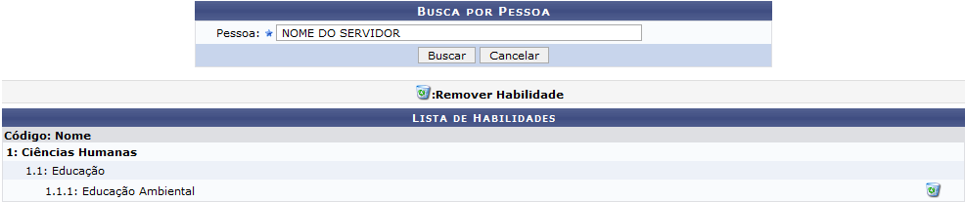Figura 2: Busca por Pessoa/Lista de Habilidades
Nesta tela, o usuário poderá visualizar uma lista com as habilidades já cadastradas da pessoa buscada. As habilidades são apresentadas em área de abrangência e suas sub-áreas. Dependendo da pessoa buscada, poderá ter uma ou mais habilidades cadastradas.
Para remover uma habilidade cadastrada, clique no ícone . O sistema exibirá uma caixa de diálogo para a confirmação da operação:
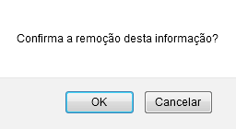Figura 3: Caixa de Diálogo
Para confirmar, clique em OK. O sistema exibirá a seguinte mensagem de sucesso:
Figura 4: Habilidade Removida com Sucesso
Bom Trabalho!

Manuais Relacionados
- Cadastrar Habilidades
- Consultar Outras Habilidades
- Cadastrar Outras Habilidades
<< Voltar - Manuais do SIGRH

